RECURSO DE REVISIÓN 580/2021-1 PLATAFORMA

COMISIONADO PONENTE:
LICENCIADO DAVID ENRIQUE MENCHACA ZÚÑIGA

MATERIA:
ACCESO A LA INFORMACIÓN PÚBLICA.

SUJETO OBLIGADO:
CONSEJO ESTATAL ELECTORAL Y DE PARTICIPACIÓN CIUDADANA DE SAN LUIS POTOSÍ.

San Luis Potosí, San Luis Potosí. Acuerdo del Pleno de la Comisión Estatal de Garantía de Acceso a la Información Pública, correspondiente a la Sesión Extraordinaria del 11 once de agosto de 2021 dos mil veintiuno.

VISTOS, para resolver, los autos del recurso de revisión identificado al rubro; y

RESULTANDO:

PRIMERO. Solicitud de acceso a la información pública. El 06 seis de mayo de 2021 dos mil veintiuno el CONSEJO ESTATAL ELECTORAL Y DE PARTICIPACIÓN CIUDADANA DE SAN LUIS POTOSÍ. recibió una solicitud de información.

SEGUNDO. Respuesta a la solicitud de acceso a la información pública. 07 siete de mayo de 2021 dos mil veintiuno el sujeto obligado otorgó contestación a la solicitud de acceso.

TERCERO. Interposición del recurso. El 10 diez de mayo de 2021 dos mil veintiuno el solicitante de la información interpuso el recurso de revisión en contra de la respuesta a la solicitud.

CUARTO. Trámite del recurso de revisión ante esta Comisión Estatal de Garantía de Acceso a la Información Pública. Mediante auto del 12 doce de mayo de 2021 dos mil veintiuno la presidencia de esta Comisión de Transparencia tuvo por recibido el recurso de revisión, que por razón de turno, tocó conocer a la ponencia del Licenciado David Enrique Menchaca Zúñiga para que procediera, previo su análisis, a su admisión o desechamiento según fuera el caso.

QUINTO. Auto de admisión. Por proveído del 25 veinticinco de mayo de 2021 dos mil veintiuno el Comisionado Ponente:

• Admitió en tiempo y forma el medio de impugnación en atención a la hipótesis establecida en la fracción V del artículo 167, de la Ley de la materia.
• El ponente registró en el Libro de Gobierno el presente expediente como recurso de revisión RR-580/2021-1 PLATAFORMA.
• Tuvo como ente obligado al CONSEJO ESTATAL ELECTORAL Y DE PARTICIPACIÓN CIUDADANA DE SAN LUIS POTOSÍ, por conducto de su TITULAR y de su TITULAR DE LA UNIDAD DE TRANSPARENCIA.
• Se requirió al Sujeto Obligado para que remitiera a este órgano garante la solicitud de información realizada por el recurrente.
• Se puso a disposición de las partes el expediente para que en un plazo máximo de 7 siete días manifestaran lo que a su derecho conviniera –ofrecer pruebas, alegar y para que rindiera un informe acerca de la información solicitada en cuanto a:
- Su contenido, calidad y si se cuenta en la modalidad solicitada.
- Si se encuentra en sus archivos.
- Si tiene la obligación de generar, o si la obtuvo; y para el caso que manifieste no contar con la obligación de generarla o poseerla, fundar y motivar las circunstancias que lo acrediten.
- Las características físicas de los documentos en los que conta la información.
- Si se actualiza algún supuesto de excepción de derecho de acceso a la información.
• Apercibió a las autoridades de que en caso de ser omisas para manifestar lo que a su derecho conviniera respecto del presente recurso se aplicarían en su contra las medidas de apremio previstas en el artículo 190, fracción I, de la Ley de Transparencia y Acceso a la Información Pública del Estado.
• Ordenó el traslado a las autoridades con la copia simple del recurso de revisión; las requirió para que remitieran copia certificada del nombramiento que los acreditara como tales; para que señalaran personas y domicilio para oír y recibir notificaciones en esta ciudad y se les informó que una vez que fuera decretado el cierre de instrucción no se atendería la información que fuese enviada.

SEXTO. Rendición del informe del sujeto obligado. Mediante el auto 24 veinticuatro de junio de 2021 dos mil veintiuno el ponente:

- Tuvo por recibido un oficio número CEEPC/PRE/UIP/4024/2021, signado por Laura Elena Fonseca Leal, Consejera Presidente de Consejo Estatal Electoral y de Participación Ciudadana y Arquímedes Hernández Esteban, Director de la Unidad de Información Pública del Consejo Estatal Electoral y de Participación Ciudadana, con un anexo, recibido en este organismo el 16 dieciséis de junio de 2021 dos mil veintiuno.
- Le reconoció su personalidad para comparecer en este expediente.
- Tuvo al sujeto obligado por manifestado en tiempo y forma lo que a su derecho convino.
- Se le tiene por ofrecidas las pruebas y manifestando lo que a su derecho convenga.
- Para concluir, el ponente declaró cerrado el periodo de instrucción y procedió a elaborar el proyecto de resolución respectivo.

CONSIDERANDO

PRIMERO. Competencia. Esta Comisión Estatal de Garantía de Acceso a la Información Pública es competente para conocer del presente asunto, de acuerdo con los artículos 6, párrafo cuarto, apartado A, fracción IV, de la Constitución Política de los Estados Unidos Mexicanos; 17, fracción III, párrafo tercero, de la Constitución Política del Estado Libre y Soberano de San Luis Potosí; 27, primer párrafo, 34, fracciones I y II, 35, fracción I, y 175 de la Ley de Transparencia y Acceso a la Información Pública de este Estado.

SEGUNDO. Procedencia. El presente recurso de revisión es procedente en términos del artículo 166 y 168 de la Ley de Transparencia y Acceso a la Información Pública del Estado ya que la recurrente se inconforma por la respuesta a su solicitud de acceso a la información pública.

TERCERO. Legitimación. El recurrente se encuentra legitimado para interponer el recurso de revisión, ya que fue éste quien presentó la solicitud de acceso a la información pública y es precisamente a quien le pudiera deparar perjuicio la respuesta.

CUARTO. Oportunidad del recurso. La interposición del escrito inicial del recurso de revisión fue oportuna al presentarse dentro del plazo de quince días a que se refiere el artículo 166 de la Ley de Transparencia y Acceso a la Información Pública del Estado, como se expone a continuación:

• El 07 siete de mayo de 2021 dos mil veintiuno el solicitante de la información fue notificado de la respuesta a su solicitud de información.
• Así, los quince días hábiles para interponer el recurso de revisión transcurrieron del 11 once al 31 treinta y uno de mayo de 2021 dos mil veintiuno.
• Sin tomar en cuenta el día 10 diez de mayo de 2021 dos mil veintiuno por ser inhábil.
• Consecuentemente si el 10 diez de mayo de 2021 dos mil veintiuno el recurrente interpuso el citado medio de impugnación ante esta Comisión de Transparencia, resulta claro que es oportuna su presentación.

QUINTO. Causales de improcedencia. Las causales de improcedencia previstas en el artículo 179 de la Ley de Transparencia son de estudio oficioso y preferente a cualquier otra cuestión planteada; en el caso, al no existir causa de improcedencia señalada por la autoridad o advertida por este órgano colegiado se estudia de fondo la cuestión planteada.
SEXTO. Estudio de fondo. Esta Comisión Estatal de Garantía de Acceso a la Información Pública entra al estudio de fondo del presente asunto de conformidad con lo siguiente:
En la solicitud de información de la que se deriva el presente recurso de revisión se solicitó:
“SOLICITO SE ME INFORME DE MANERA ELECTRONICA CUANTO ES EL TOPE ECONOMICO Y RECURSOS ASIGANADOS PARA CAMPAÑA DE LA COALICION JUNTOS HAREMOS HISTORIA PARTIDO VERDE ECOLOGISTA Y PARTIDO DEL TRABAJO, EN CIUDAD VALLES S. L. P, AL CANDIDATO PARA DIPUTADO RENE OYARVIDE IBARRA.” (sic)
A dicha solicitud recayó la respuesta emitida por el sujeto obligado, mediante la cual señaló:
“Se envía adjunto documento PDF Instructivo de notificación CEEPAC/UIP/004/INF/193/2021 con respuesta a su solicitud de información.”
En la cual adjuntó:
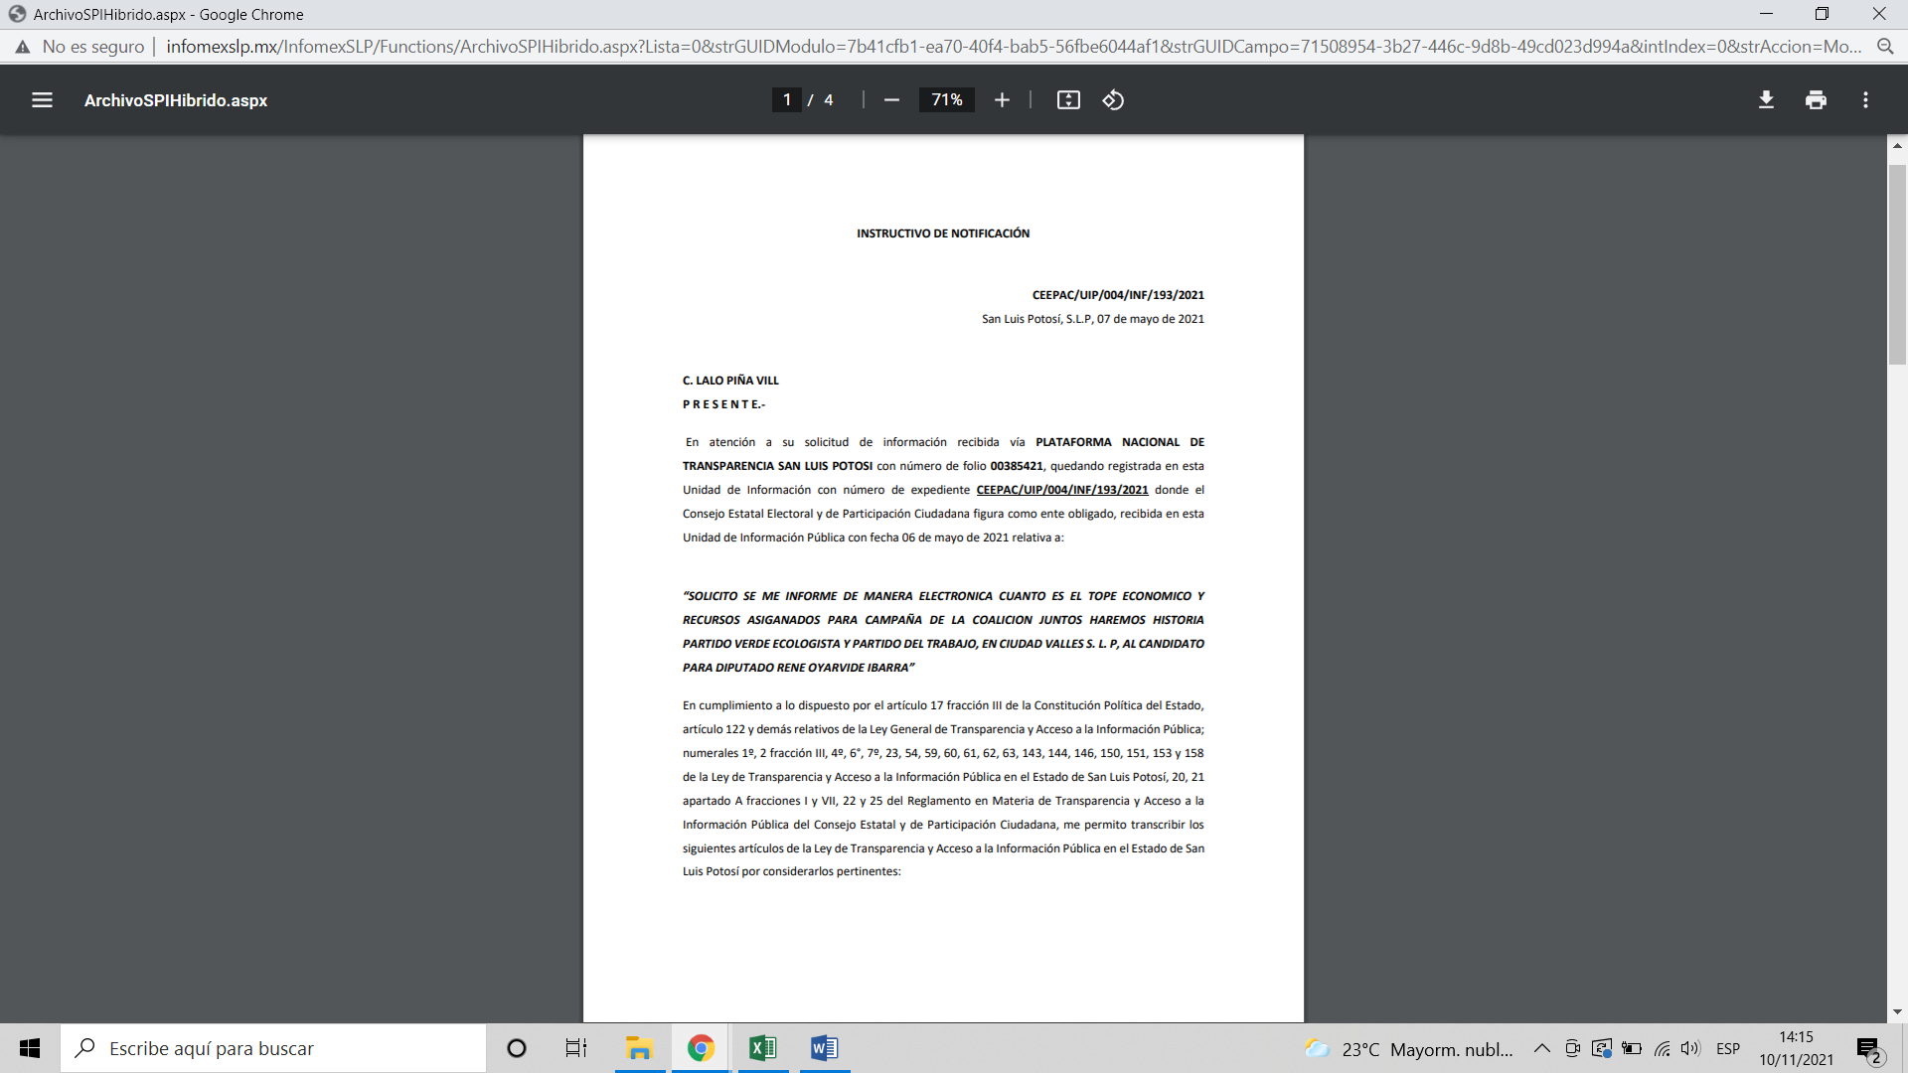
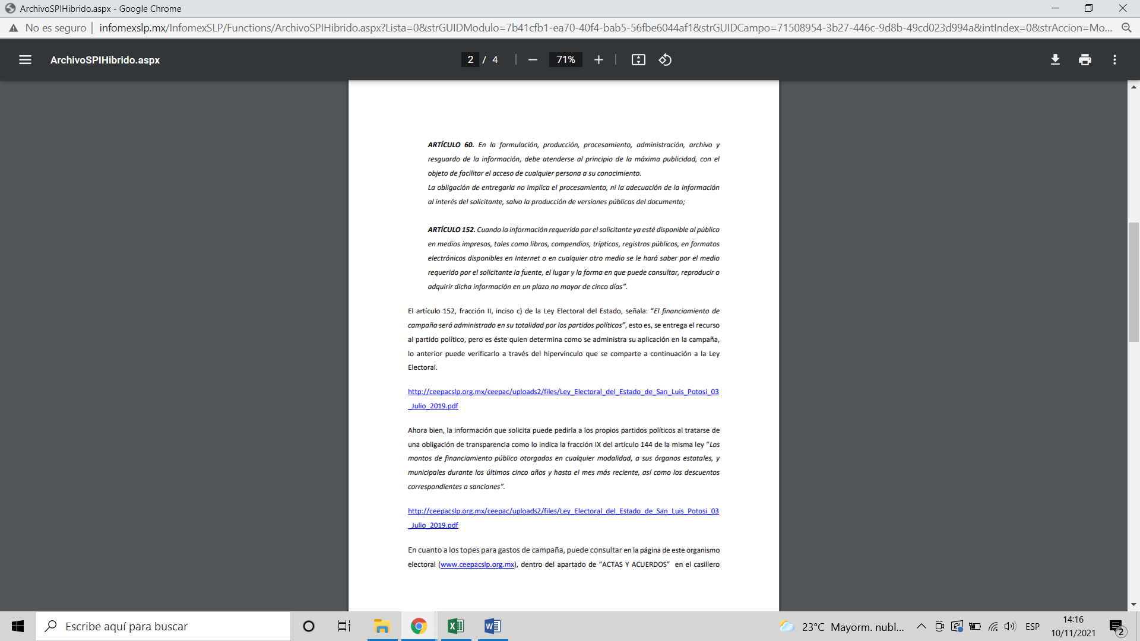
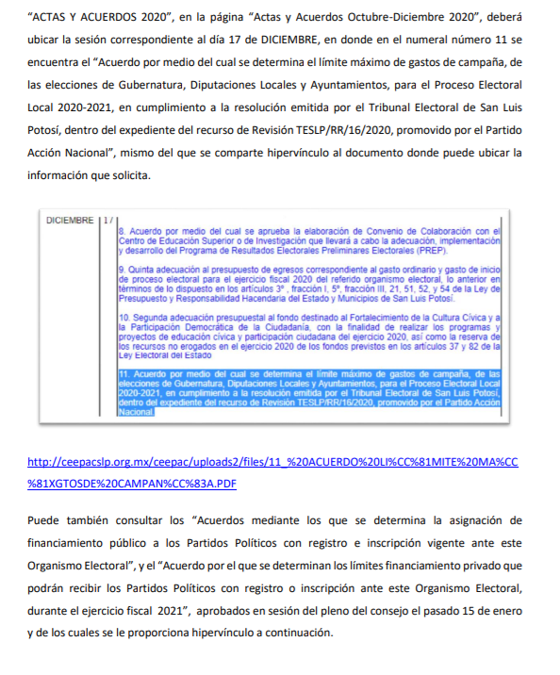
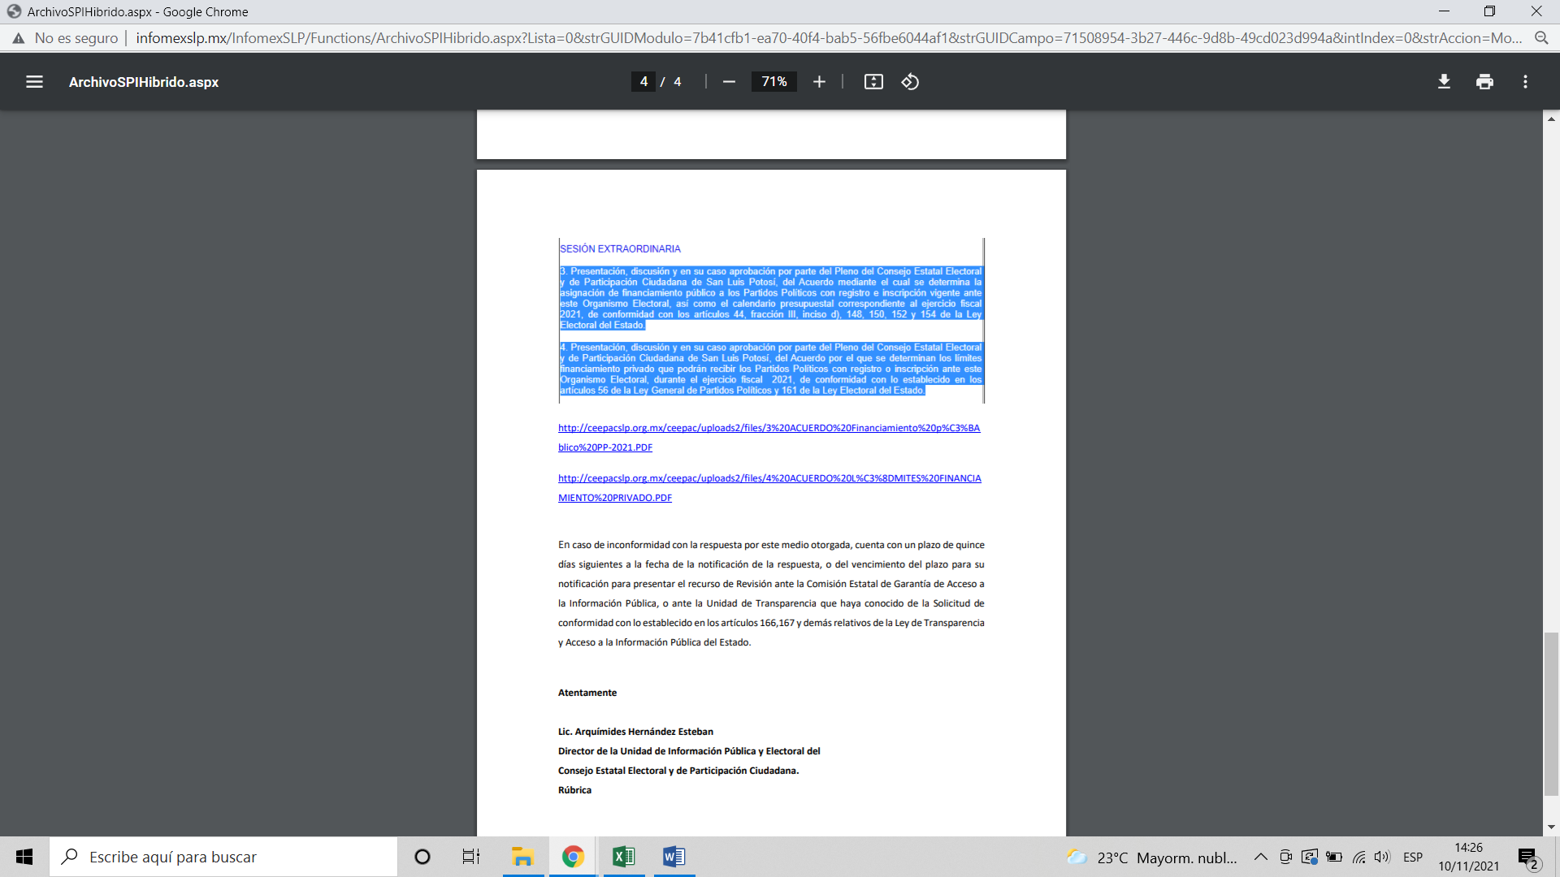

Inconforme con la respuesta recaída a su solicitud de información, el hoy recurrente interpuso el recurso de revisión que nos ocupa y manifestó como agravios:
“PROMUEVO EL SIGUIENTE RECURSO YA QUE SU RESPUESTA NO SATISFACE LO LO QUE SOLICITE, SE TOMO TIEMPO PARA DAR CONTESTACION Y MUCHO CONTENIDO PERO NO DA LO QUE SOLICITE, ASI COMO CONTESTO QUE TAN FACIL ES DECIR Y CONTESTAR LO QUE PIDO, PARECIERA QUE QUIERE OCULTAR LA INFORMACION, ES POR LO QUE PIDO SE SANCIONE Y SE OBLIGUE A QUE SE ME ENTREGA LA INFORMACION. YA QUE ME MANDA A BUSCAR Y MANDA LIGA CUANDO SU OBLIGACION Y TRABAJO ES ESE.” (SIC.)
Al respecto, de las constancias que obran en autos, a fojas 18 dieciocho a 26 veintiséis, el Sujeto Obligado rindió informe mediante oficio número CEEPC/PRE/UIP/4024/2021, suscrito por el Licenciado Arquímedes Hernández Esteban, Titular de la Unidad de Información Pública y Maestra Laura Elena Fonseca Leal, Consejera Presidenta del Sujeto Obligado reiterando su respuesta, manifestando medularmente, que la respuesta a la solicitud de información fue contestada proporcionando el acuerdo que contiene la información relativa a los topes de gastos de campaña, así como el link para acceder al acuerdo que contiene dicha información.
Así mismo, señala que la Ley Electoral del Estado prevé que el financiamiento de campaña es administrado en su totalidad por los partidos políticos, por lo que le señala al particular que el recurso se le entrega al partido político, y éste es quien determina como se administra su aplicación en la campaña, por lo que dicha información debe ser solicitada a los mismos, al tratarse de información pública de oficio.

Finalmente, el Ente Obligado solicita se decrete el sobreseimiento del Recurso de Revisión, señalando que dado que se actualiza la causal del artículo 180 fracción IV de la Ley de la Materia.

Pues bien, este cuerpo colegiado estima que los agravios vertidos por el particular resultan operantes, pues la respuesta emitida por el sujeto obligado se encuentra incompleta en razón de las siguientes consideraciones:
En primer término, la Ley de Transparencia prevé que los Sujetos Obligados deberán otorgar acceso a los documentos que se encuentren en sus archivos o que estén obligados a documentar conforme a sus facultades, competencias o funciones en el formato en el que el solicitante manifieste, de entre los que se encuentren disponibles, conforme a las características físicas de la información o donde el lugar en que se encuentre así lo permita.
Ahora bien, de lo anterior es imperante traer a colación las disposiciones contenidas en el Código Procesal Administrativo de San Luis Potosí que se aplica de manera supletoria a la Ley de Transparencia, referentes al acto administrativo que a la letra dice:
RÉGIMEN JURÍDICO DE LOS ACTOS ADMINISTRATIVOS

Capítulo I

Del Acto Administrativo

ARTÍCULO 164. Son elementos del acto administrativo:

- Ser expedido por autoridades competentes, a través de servidor público u órgano colegiado facultados para tal efecto, y en términos de las disposiciones jurídicas aplicables;
- Que su objeto esté previsto por el ordenamiento jurídico aplicable, determinado o determinable y preciso en cuanto a las circunstancias de tiempo y lugar;
- Cumplir con la finalidad de interés público, derivado de las normas jurídicas que regulen la materia;
- Constar por escrito, indicando la autoridad de que emana;
- Estar fundado y motivado;
- Ser expedido sin que medie error de hecho o de derecho sobre el objeto, causa o motivo, o fin del acto y su emisión, y
- Ser expedido sin que medie dolo o violencia en su emisión. (énfasis añadido de manera intencional).

Aunado a lo anterior, es menester señalar que los documentos públicos al momento de ser generados deben contener diversos elementos que permitan darles confiabilidad y certeza, tales como sello, nombre y firma del funcionario que lo elaboró, sirve de fundamento a lo anterior los siguientes criterios de los tribunales federales:

“Tesis: XX.53 K, Semanario Judicial de la Federación y su Gaceta, Novena Época, Registro: 203769, Tribunales Colegiados de Circuito, Tomo II, noviembre de 1995, Pág. 527, Tesis Aislada(Común).
DOCUMENTO PUBLICO, ES IMPRESCINDIBLE QUE ESTE CON FIRMA AUTOGRAFA DEL FUNCIONARIO PUBLICO EN EJERCICIO PARA QUE SEA AUTENTICO EL.- En un documento público es imprescindible el uso de la firma autógrafa para que ésta sea atribuible con certeza a su signatario, en los términos del artículo 129 del Código Federal de Procedimientos Civiles de aplicación supletoria a la Ley de Amparo, es decir, el documento en comento, debe ser expedido por un funcionario público en ejercicio de sus funciones, cuya autenticidad "se demuestra por la existencia regular sobre los documentos, de los sellos, firmas y otros signos exteriores, que en su caso prevengan las leyes." Por tanto, carecen de autenticidad los documentos autorizados con una firma o rúbrica con facsímil del funcionario público en ejercicio.
TRIBUNAL COLEGIADO DEL VIGESIMO CIRCUITO.
Amparo en revisión 414/95. Adolfo Martínez Salinas. 12 de octubre de 1995. Unanimidad de votos. Ponente: Francisco A. Velasco Santiago. Secretario: José Gabriel Clemente Rodríguez.” (Énfasis añadido de manera intencional.)

“Época: Novena Época, Registro: 180023, Instancia: Tribunales Colegiados de Circuito, Tipo de Tesis: Aislada, Fuente: Semanario Judicial de la Federación y su Gaceta, Tomo XX, Diciembre de 2004, Materia(s): Administrativa, Tesis: I.15o.A.18 A, Página: 1277.
ACTO ADMINISTRATIVO. SU AUTORÍA DEBE DETERMINARSE CON BASE EN EL ANÁLISIS DE TODOS LOS ELEMENTOS DEL DOCUMENTO EN EL QUE CONSTE, PERO FUNDAMENTALMENTE CON LA PARTE RELATIVA A LA IDENTIDAD Y FIRMA DEL FUNCIONARIO EMISOR.- De la interpretación relacionada de los artículos 3o. de la Ley Federal de Procedimiento Administrativo y 38 del Código Fiscal de la Federación, se advierte que los actos administrativos que deban notificarse deben cumplir, entre otros, con los siguientes requisitos: 1. Ser expedidos por el órgano competente a través de servidor público; 2. Adoptar la forma escrita que contenga el fundamento legal de las atribuciones de la autoridad para actuar en la manera y términos propuestos; y, 3. Contener en el texto del propio acto, por regla general, el señalamiento de la autoridad que lo emite, así como su firma autógrafa. Además, se evidencia que el requisito de fundamentación del acto administrativo, traducido en la constatación por escrito de la designación de la autoridad y en la firma del funcionario emisor, atiende a la necesidad de establecer el cargo de la autoridad emisora, con la finalidad de dar a conocer al gobernado el carácter con el que el funcionario público suscribe el documento correspondiente y para que así esté en aptitud de examinar si su actuación se encuentra dentro de su ámbito de competencia. La especificación del cargo de la autoridad emisora o, en su caso, signante del acto de autoridad, debe atender al cuerpo del propio documento, pero fundamentalmente, a la parte en que conste la firma y nombre del funcionario, pues no debe olvidarse que la firma (como signo distintivo) expresa la voluntariedad del sujeto del acto jurídico para suscribir el documento y aceptar las declaraciones ahí plasmadas. Por tanto, aun cuando exista en el encabezado del propio documento una denominación diferente al cargo que obra en la parte final en el que está la firma del funcionario público emisor, no es dable especificar que el signante es el que obre en el encabezado, ni aun como consecuencia de interpretación, cuando exista claridad con la que se expone tal circunstancia en la parte de la firma; por ende, tomando en consideración la presunción de validez de la que gozan los actos administrativos en términos de lo dispuesto en el artículo 8o. de la Ley Federal de Procedimiento Administrativo, debe concluirse que el funcionario emisor del acto, es quien lo firma, salvo prueba en contrario.
DÉCIMO QUINTO TRIBUNAL COLEGIADO EN MATERIA ADMINISTRATIVA DEL PRIMER CIRCUITO.
Revisión fiscal 66/2004. Administrador Local Jurídico del Norte del Distrito Federal. 6 de octubre de 2004. Unanimidad de votos. Ponente: Armando Cortés Galván. Secretario: José Álvaro Vargas Ornelas.
Revisión fiscal 77/2004. Administrador Local Jurídico del Norte del Distrito Federal. 14 de octubre de 2004. Unanimidad de votos. Ponente: Cuauhtémoc Carlock Sánchez. Secretaria: María Elena Borunda Placencia.” (Énfasis añadido intencionalmente.)

Ahora bien, es menester señalar que la Ley de la Materia prevé que cuando las Unidades de Transparencia determinen la notoria incompetencia, dentro del ámbito de su aplicación, para atender la Solicitud de Acceso a la Información, deberán comunicarlo al solicitante, dentro de los 03 tres días posteriores a la recepción de la solicitud, y en caso de poderlo determinar, señalar al solicitante el o los sujetos obligados competentes, en la inteligencia de que deberán orientar al particular señalando los datos necesarios para su localización, tales como:

- Nombre del Sujeto Obligado.
- Domicilio.
- Teléfono.
- Correo Electrónico.
- Horario de atención.

Así las cosas, en el caso concreto el peticionario medularmente solicitó al sujeto obligado la siguiente información:

- El tope de gastos de campaña y el recurso asignado para campaña de la Coalición Juntos Haremos Historia, Partido Verde Ecologista y Partido del Trabajo, en Ciudad Valles S.L.P. Al candidato a diputado René Oyarvide Ibarra.
Finalmente, de la respuesta proporcionada por el Ente Obligado se desprende que se encuentra incompleta puesto que, si bien es cierto, proporciona la información relativa a las actas y acuerdos de los cuales se desprende la información relativa a límite máximo de los gastos de campaña del proceso electoral 2020-2021, así como el link para acceder al documento generado por el Sujeto Obligado, sin embargo, lo cierto es que respecto a la información relativa a los recursos asignados para campaña de la Coalición Juntos Haremos Historia Partido Verde Ecologista y Partido del Trabajo en Ciudad Valles, al candidato René Oyarvide Ibarra, se limita a señalar que son incompetentes para responder, resultando competentes los partidos políticos, por lo que de acuerdo a las precisiones hechas en supra líneas, no sólo basta con fundar y motivar la incompetencia, sino que es necesario orientar al particular con el Sujeto Obligado competente, señalando los datos suficientes para que dirija su solicitud de acceso.

En ese mismo sentido, de la misma respuesta primigenia se desprende que no cumple con los requisitos mínimos necesarios que debe contener un documento público, como lo es el sello, nombre y firma del funcionario que lo elaboró, de manera tal que dicho documento dote de certeza jurídica al particular, por lo que, se le conmina al Ente Obligado para que en lo subsecuente, proporcione respuestas que contengan los elementos mínimos que debe contener un documento público.
En ese sentido es dable determinar que el Sujeto Obligado proporciona una respuesta incompleta en virtud de las precisiones hechas en supra líneas.

6.1. Sentido y Efectos de esta resolución.
Por las consideraciones expuestas, esta Comisión Estatal de Garantía de Acceso a la Información Pública de conformidad con el artículo 175 fracción III de la Ley de Transparencia y Acceso a la Información Pública del Estado, MODIFICA el acto impugnado y conmina al sujeto obligado para que:
6.1.1. Elabore una respuesta complementaria en la que:
- Respecto a la información relativa a los recursos asignados de campaña al candidato en Ciudad Valles para diputado René Oyarvide Ibarra, oriente al particular, señalando los datos necesarios para la localización del Sujeto Obligado competente.
- Proporcione una respuesta que contenga los elementos de un documento público (sello, nombre y firma del funcionario que elaboró)

6.2 Precisiones de esta resolución.
Para efecto de cumplir con la presente resolución, el Sujeto Obligado deberá acompañar a su informe de cumplimiento las constancias con las que acredite haber dado cumplimiento a la resolución; es decir, deberá acompañar:
- Todos aquellos documentos entregados al peticionario.
- Las constancias que acrediten que la nueva respuesta fue notificada al recurrente.

6.3 Modalidad de la información.
En virtud de que el recurrente expresó que la modalidad de entrega de la información fuera la electrónica, y toda vez que ya no es posible que la autoridad proporcione la información solicitada mediante la Plataforma Nacional de Transparencia San Luis Potosí, ésta deberá hacerlo a través del correo electrónico señalado por el particular para recibir notificaciones.
6.4. Plazo para el cumplimento de esta resolución e informe sobre el cumplimento a la misma.
Con fundamento en el artículo 175 de la Ley de Transparencia y Acceso a la Información Pública 05 cinco días para la entrega de la información, contados a partir de la fecha de notificación de esta resolución, plazo que esta Comisión de Transparencia considera que es suficiente para la entrega de la información por parte del ente obligado y vencido este término, de conformidad con el artículo 177, segundo párrafo de la Ley de la materia, el ente obligado deberá informar a esta Comisión de Transparencia el cumplimento al presente fallo en un plazo que no deberá de exceder de tres días hábiles, en donde justificará con los documentos necesarios el cumplimento a lo aquí ordenado.
6.5. Medida de apremio en caso de incumplimiento a la resolución.
Esta Comisión Estatal de Garantía de Acceso a la Información Pública apercibe al ente obligado que en caso de no acatar la presente resolución, se le impondrá la medida de apremio consistente en una Amonestación Privada conforme a lo establecido en el artículo 190 fracción I de la Ley de Transparencia, en virtud de que este órgano colegiado debe garantizar el debido cumplimiento al derecho humano de acceso a la información pública.
6.6. Medio de impugnación.
Por último, de conformidad con el artículo 159 de la Ley General de Transparencia y Acceso a la Información Pública mediante la presente resolución se hace del conocimiento a la parte recurrente que en contra de la presente determinación puede acudir ante el Instituto Nacional de Transparencia, Acceso a la Información y Protección de Datos Personales o ante el Poder Judicial de la Federación.
RESOLUTIVO
Por lo expuesto y fundado, SE RESUELVE:
ÚNICO. Esta Comisión Estatal de Garantía y Acceso a la Información Pública, con fundamento en el artículo 175, fracción III de la Ley de Transparencia y Acceso a la Información Pública del Estado, MODIFICA la respuesta otorgada por el ente obligado, por los fundamentos y las razones desarrolladas en el considerando sexto de la presente resolución.
Notifíquese; por oficio a las autoridades y al recurrente por el medio que designó.
Así lo resolvieron por unanimidad de votos en Sesión Extraordinaria de Consejo el 11 once de agosto de 2021 dos mil veintiuno, los Comisionados Licenciado David Enrique Menchaca Zúñiga, Licenciado José Alfredo Solis Ramírez y Mariajosé González Zarzosa, siendo ponente el primero de los nombrados, quienes firman con la Licenciada Rosa María Motilla García, quien autoriza y da fe.

COMISIONADO PRESIDENTE COMISIONADO

LIC. DAVID ENRIQUE MENCHACA ZÚÑIGA. LIC. JOSÉ ALFREDO SOLIS RAMÍREZ

COMISIONADA SECRETARIA DE PLENO

MARIAJOSÉ GONZÁLEZ ZARZOSA. LIC. ROSA MARÍA MOTILLA GARCÍA.
MAI/Gdgp

ARTÍCULO 151. Los sujetos obligados deberán otorgar acceso a los Documentos que se encuentren en sus archivos o que estén obligados a documentar de acuerdo con sus facultades, competencias o funciones en el formato en que el solicitante manifieste, de entre aquellos formatos existentes, conforme a las características físicas de la información o del lugar donde se encuentre así lo permita. En el caso de que la información solicitada consista en bases de datos se deberá privilegiar la entrega de la misma en Formatos Abiertos.

